REPUBLIKA E KOSOVES
REPUBLIKA KOSOVO / REPUBLIC OF KOSOVO
KËSHILLI PROKURORIAL I KOSOVËS/ TUŽILAČKI SAVET KOSOVA/KOSOVO PROSECUTORIAL COUNCIL
Aktivitetet e Këshillit Prokurorial të Kosovës
Qershor 2017
BULETINI MUJOR
Përmbajtja

1. Takimet e Këshillit Prokurorial të Kosovës 3
Takimi i njëqindetridhjetepesë i Këshillit Prokurorial të Kosovës 3
2. Aktivitetet e Kryesuesit të KPK-së 5
Kryesuesi Isufaj ka mbajtur fjalim në tryezën “Rritja e kapacitetit të prokurorëve të Kosovës për t'u marrë me korrupsionin - me fokus në konfiskim” 5
Një delegacion i Këshillit të Lartë të Drejtësisë së Shqipërisë vizitoi Këshillin Prokurorial të Kosovës 6
Kryesuesi Isufaj: KPK e angazhuar në ngritjen e kapaciteteve profesionale të prokurorive 7
Vlerësohet mbështetja e institucioneve të BE-së për KPK-në 9
Isufaj: Vlerësoj mbështetjen në luftën kundër pasurisë së fituar në mënyrë joligjore 10
Kryesuesi Isufaj: Terrorizmi dhe pastrimi i parave është kërcënim global 11
3. Aktivitetet e Komisioneve të Përhershme 13
Komisioni për Çështje Normative bënë plotësim-ndryshimin e dy udhëzimeve administrative 13
Është mbajtur takimi i Komisioni për Administrimin e Prokurorive 14
4. Aktivitetet tjera 16
KGJK dhe KPK diskutojnë me shoqërinë civile lidhur me Projektin TIK/SMIL 16
Reagim nga Këshilli Prokurorial i Kosovës 18
Është mbajtur testi kualifikues për kandidatët për prokurorë 19
Vizitë studimore mbi drejtësinë kibernetike 20
Avancimi i performancës në administrimin e sistemit prokurorial 21
5. Aktivitetet e Sekretariatit të Këshillit Prokurorial të Kosovës 22
6. Aktivitetet e Njësitit për Shqyrtimin e Performancës së Prokurorive të Këshillit Prokurorial të Kosovës 25

Kosovë: Prishtinë
Adresa: Luan Haradinaj në Prishtinë, nr.16/1 zona II, kategoria II
Tel: 038/200 18 710
Website: www.kpk-rks.org
e-mail: Info.kpk@rks-psh.org

Takimet e Këshillit Prokurorial të Kosovës

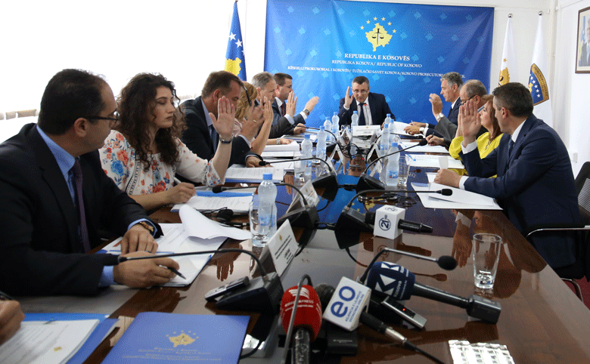

Takimi i njëqindetridhjetepesë i Këshillit Prokurorial të Kosovës

Prishtinë, 14 qershor 2017 – Është mbajtur takimi i njëqindetridhjetepesë i Këshillit Prokurorial të Kosovës (KPK), i udhëhequr nga kryesuesi i Këshillit Prokurorial, Blerim Isufaj.
Gjatë këtij takimi anëtarët e Këshillit Prokurorial kanë diskutuar për Kërkesën e parë buxhetore për vitin 2018. Prezantimi i kësaj kërkese u bë nga Kryesuesi i Komisionit për Buxhet Financa e Personel dhe Drejtori i
Sekretariatit të KPK-së. Me disa plotësime, anëtarët e KPK-së miratuan
Kërkesën e parë Buxhetore për vitin 2018.
Në këtë takim me disa plotësime u miratuan dy udhëzime administrative, Udhëzimi Administrativ Nr. 01/2017, për Ndryshimin dhe Plotësimin e Udhëzimit Administrativ Nr. 01/2016, përcaktimin e shpenzimeve të reprezentacionit dhe Udhëzimi Administrativ Nr. 02/2017, për Ndryshimin dhe Plotësimin e Udhëzimit Administrativ Nr. 02/2016, për përdorimin e telefonave fiks dhe mobil në Këshillin Prokurorial dhe prokuroritë e Republikës së Kosovës.
Anëtarët e KPK-së në këtë takim vazhduan transferimin e përkohshëm edhe për 6 muaj të prokurorit Arben Ismajli nga Prokuroria Themelore e Gjilanit në atë të Ferizajt.
Në këtë takim, KPK shqyrtoi dhe miratoi edhe kërkesën e shefes së Misionit të EULEX-it në Kosovë, Alexandra Papadopoulou, për miratimin e emërimit të z. Marc Meslin për të shërbyer si prokuror në Republikën e Kosovës.
Në fund të takimit, anëtarët e KPK-së miratuan Raportin e Komisionit për Vlerësimin e Performancës së 16 prokurorëve.

Aktivitetet e Kryesuesit të KPK-së

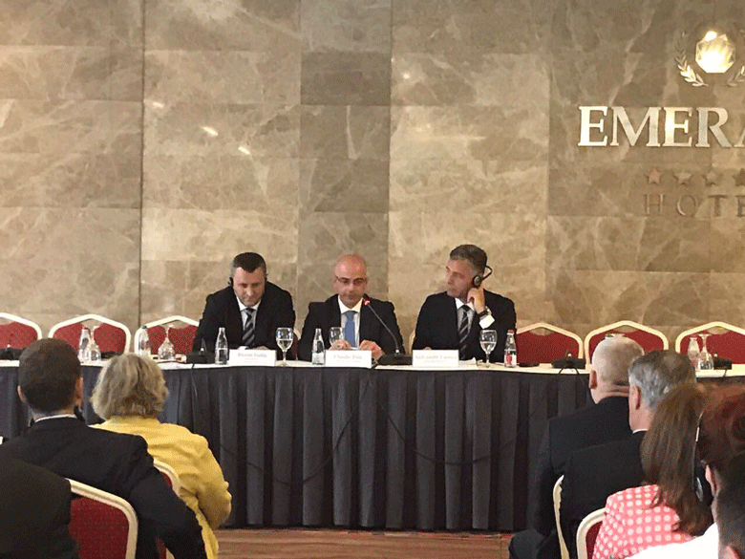

Kryesuesi Isufaj ka mbajtur fjalim në tryezën “Rritja e kapacitetit të prokurorëve të Kosovës për t'u marrë me korrupsionin - me fokus në konfiskim”
Prishtinë, 2 qershor 2017 - Kryesuesi i Këshillit Prokurorial të Kosovës (KPK), Blerim Isufaj, ka mbajtur një fjalim në tryezën e organizuar nga EULEX-i me temë: “Rritja e kapacitetit të prokurorëve të Kosovës për t'u marrë me korrupsionin - me fokus në konfiskim”. Në këtë tryezë ishte edhe kryeprokurori i Shtetit, Aleksandër Lumezi.
Në fillim të fjalës së tij, kryesuesi Isufaj falënderoi EULEX-in për mbështetje në ngritjen e kapaciteteve të sistemit prokurorial në luftë kundër korrupsionit, ndërsa shtoi se korrupsioni, krimi ekonomik, ngrirja, sekuestrimi dhe konfiskimi i aseteve duhet të trajtohen përmes një lufte të pa kompromiset kundër tyre.
Më tej, kryesuesi Isufaj tha se KPK dhe PSH kanë ndërmarrë të gjitha veprimet për të ngritur nivelin e luftës kundër korrupsionit. Në këtë drejtim, ai tha se kanë hartuar strategji të veçanta, kanë themeluar mekanizma të posaçëm, kanë rekrutuar prokurorë të rinj shtesë dhe kanë punuar në përcaktimin e politikave adekuate për vlerësimin e performancës, disiplinimin dhe trajnimin e prokurorëve, me qëllim të ngritjes së kapaciteteve në luftimin e korrupsionit.

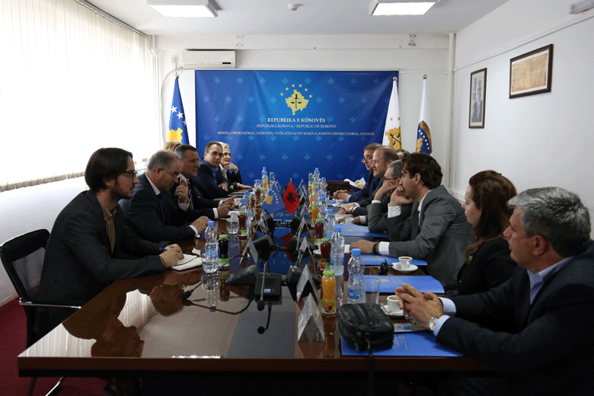

Një delegacion i Këshillit të Lartë të Drejtësisë së Shqipërisë vizitoi Këshillin Prokurorial të Kosovës

Prishtinë, 2 qershor 2017 - Kryesuesi i Këshillit Prokurorial të Kosovës (KPK), Blerim Isufaj, ka takuar një delegacion të Këshillit të Lartë të Drejtësisë së Shqipërisë, të kryesuar nga Gjin Gjoni, anëtar i këtij këshilli. Në këtë takim të pranishëm ishin edhe Zëvendës kryeprokurorja e Shtetit, znj. Sevdije Morina, Kryesuesi i Këshillit Gjyqësor të Kosovës, z. Nehat Idrizi dhe

Drejtori i Sekretariatit të KPK-së, z. Lavdim Krasniqi.
Në fillim të takimit, kryesuesi Isufaj ka njoftuar mysafirët me funksionimin e sistemit prokurorial të Kosovës, në veçanti me riorganizimin e bërë në këtë sistem. Ai tha se me ndryshimet e fundit ligjore sistemi prokurorial i Kosovës ka strukturë të re organizative dhe funksionale.
Në anën tjetër, anëtari i Këshillit të Lartë të Drejtësisë së Shqipërisë z. Gjin Gjoni, prezantoi reformat që janë duke u bërë në sistemin e drejtësisë së Republikës së Shqipërisë.
Të dy bashkëbiseduesit folën edhe për bashkëpunimin e deritashëm dhe mundësitë për ngritje të këtij bashkëpunimit ndër shtetëror në sistemet e drejtësisë se dy vendeve. Ata vlerësuan bashkëpunimin e deritashëm, ndërsa vënë theksin në ato fusha ku dy shtetet mund të ngrisin bashkëpunimin dhe shkëmbejnë përvojat e tyre, me qëllim të ngritjes së efikasitetit të dy sistemeve.

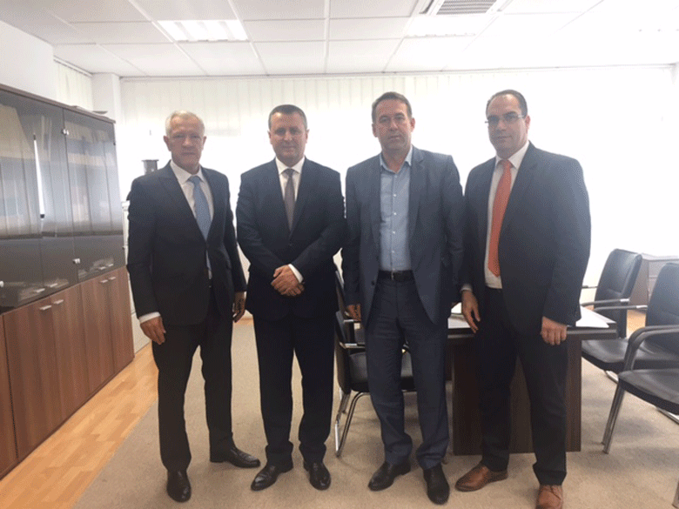

Kryesuesi Isufaj: KPK e angazhuar në ngritjen e kapaciteteve profesionale të prokurorive

Mitrovicë/Ferizaj, 9 qershor 2017 - Kryesuesi i Këshillit Prokurorial të Kosovës (KPK), Blerim Isufaj, i shoqëruar nga drejtori i Sekretariatit, Lavdim Krasniqi, në kuadër të fillimit të vizitave nëpër të gjitha prokuroritë e Republikës së Kosovës, ka vizituar Prokurorinë Themelore të Mitrovicës dhe atë të Ferizajt, ku është takuar me Kryeprokurorin, prokurorët dhe stafin administrativ të kësaj prokurorie.
Kryesuesi Isufaj, gjatë këtyre vizitave, është njoftuar me punët që janë duke i bërë këto prokurori, me sfidat që po ballafaqohen dhe kushtet e përgjithshme për punë të këtyre prokurorive.
Po ashtu, kryesuesi Isufaj ka shikuar nga afër nevojat që i kanë departamentet e këtyre dy prokurorive.
Kryesuesi i KPK-së ka thënë se Këshilli Prokurorial është duke punuar vazhdimisht në sigurimin e kushteve sa më të mira për punë dhe në shtimin e kapaciteteve njerëzore. Ai tha se rekrutimi i 25 prokurorëve të rinj të bërë vitin e kaluar dhe shpallja e konkursit për zgjedhjen edhe të 18 prokurorëve, do të ndikojnë në rritjen e efikasitetit të punëve nëpër prokurori.
Kryesuesi përmendi edhe angazhimin e KPK-së për rekrutimin që është duke e bërë për zgjedhjen e stafit mbështetës që do të ndihmojnë në punën e prokurorëve.
Kryesuesi i KPK-së, Blerim Isufaj, do të vazhdojë me vizitat në të gjitha instancat e prokurorive të Republikës së Kosovës.

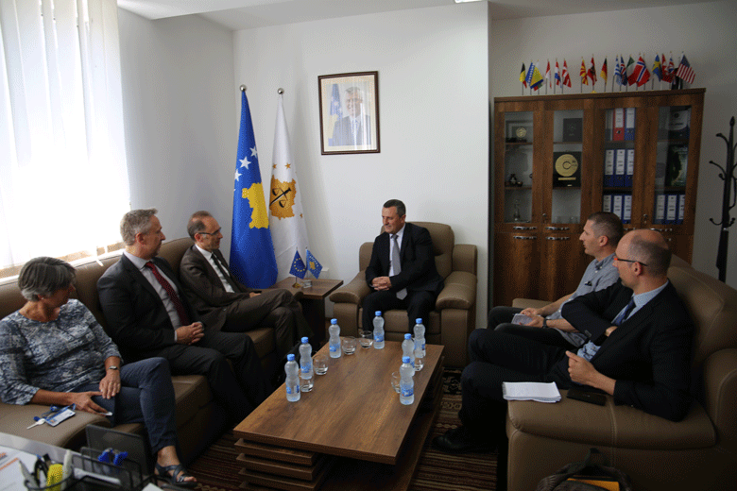

Vlerësohet mbështetja e institucioneve të BE-së për KPK-në

Prishtinë, 13 qershor 2017 - Kryesuesi i Këshillit Prokurorial të Kosovës (KPK), Blerim Isufaj, ka pritur në takim një delegacion të Kapaciteteve të Administrimit dhe Planifikimit Civil (CPCC) të BE-së, në përbërje të të cilit ishin Jean Marc Pisani, Udhëheqës i Divizionit - Drejtimi i Operacioneve dhe Holger Osterrieder, Udhëheqës i Sektorit për Evropën - Drejtimi i Operacioneve.
Në fillim të takimit, kryesuesi Isufaj prezantoi strukturën e re të KPK-së të bërë me ndryshimet e fundit ligjore, ndërsa foli për punët që janë duke u bërë dhe planifikimet për të ardhmen.
Kryesuesi Isufaj me këtë rast ka vlerësuar bashkëpunimin dhe mbështetjen e institucioneve të BE-së në përgjithësi, por edhe atyre në Kosovë, siç është EULEX-i, dhënë për sistemin prokurorial të Kosovës.
Në anën tjetër, përfaqësuesit e delegacionit të BE-së, pasi vlerësuan punën që është duke e bërë KPK, shprehën gatishmërinë për mbështetje të mëtutjeshme të sistemit prokurorial të Kosovës me qëllim të ngritjes së efikasitetit në punë.
Gjatë këtij takimi u bisedua edhe për numrin e lëndëve të vjetra, ku lidhur me këtë temë kryesuesi Isufaj tha se rritja e numrit të prokurorëve ka ndikuar në rritjen e numrit të lëndëve të vjetra të zgjidhura. Ai tha se sistemi prokurorial ka vendosur si prioritet zgjidhjen e lëndëve të vjetra me qëllim të mos lejimit të parashkrimit të tyre.

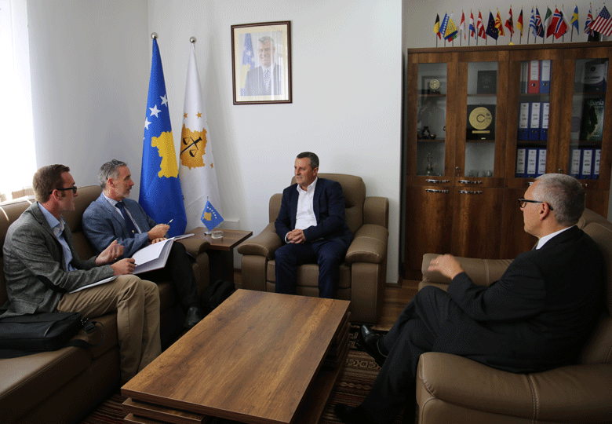

Isufaj: Vlerësoj mbështetjen në luftën kundër pasurisë së fituar në mënyrë joligjore

Prishtinë, 15 qershor 2017 - Kryesuesi i Këshillit Prokurorial të Kosovës (KPK), Blerim Isufaj, ka pritur në takim udhëheqësin e projektit “Mbështetje e mëtejshme Institucioneve te Kosovës në luftën kundër krimit te organizuar, korrupsionit dhe ekstremizmit të dhunshëm”, Ian McDonald.
Kryesuesi Isufaj ka njoftuar z. McDonald me funksionimin e sistemit prokurorial të Kosovës, në veçanti me riorganizimin e bërë në këtë sistem, ku me ndryshimet e fundit ligjore sistemi prokurorial i Kosovës ka strukturë të re organizative dhe funksionale.
Udhëheqësi i Projektit, McDonald, tha se qëllimi i projektit që ai udhëheq është mbështetja e sistemit prokurorial në luftën kundër krimit të organizuar dhe korrupsionit, me theks të veçantë në konfiskimin e aseteve të fituara në mënyrë të kundërligjshme.
Ndërsa kryesuesi Isufaj tha se është duke punuar në këtë drejtim, si dhe shprehi vullnetin për angazhimin e mëtejmë të sistemit prokurorial në luftën kundër pasurisë së fituar në mënyrë joligjore.
Lidhur me konfiskimin e aseteve të fituara në mënyrë të kundërligjshëm, të dy bashkëbiseduesit folën për legjislacionin që rregullon këtë fushë dhe u pajtuan që nevojitet plotësim-ndryshim i tij, me qëllim të rritjes së efikasitetit në konfiskimin e aseteve të fituara në mënyrë të kundërligjshme.

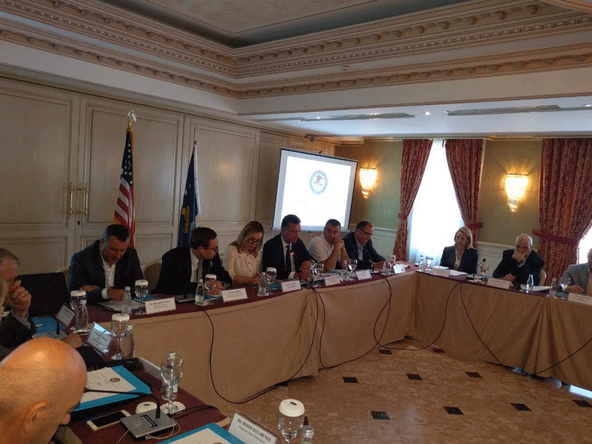

Kryesuesi Isufaj: Terrorizmi dhe pastrimi i parave është kërcënim global

Prishtinë, 28 qershor 2017 – Kryesuesi i Këshillit Prokurorial të Kosovës Blerim Isufaj, ka marrë pjesë në punëtorinë me temë “Financimi i Terrorizmit dhe Pastrimi i Parave”, e organizuar nga Departamenti i Drejtësisë së SHBA-ve, Programi Ndërkombëtar i Asistencës për Trajnimin e Hetimeve Penale
(ICITAP) dhe Programi për Ndihmë, Trajnim dhe Zhvillim Prokurorial Jashtë Vendit (OPDAT) në Kosovë.
Para të pranishmëve të kësaj punëtorie, kryesuesi Isufaj tha: “Fillimisht falënderoj Departamentin e Drejtësisë së SHBA-së, ICITAP-in dhe OPDAT-in për ftesën që të jem pjesë e kësaj punëtorie që në fokus ka parandalimin dhe luftimin e financimit të terrorizmit dhe pastrimit të parave.
Zonja dhe zotërinj, financimi i terrorizmit dhe pastrimi i parave, sot është kërcënim global dhe se asnjë vend nuk është tërësisht i mbrojtur nga kjo dukuri. Në këtë drejtim edhe Kosova është sfiduar dukshëm nga kjo formë e kriminalitetit viteve të fundit, ku si rezultat i kontestit socio-politik dhe kompetencave të ndara dhe shpesh moskoordinim adekuat në mes të institucioneve ndërkombëtare dhe vendore për sundimin e ligjit ka krijuar terrenin për shtrirjen e kësaj dukurie edhe në vendin tonë.
Si rezultat, fillimisht përmes financimit nga organizata të dyshimta janë promovuar idetë fundamentaliste/konservatore fetare e që gradualisht kanë evoluar në ide të dhunshme ekstremiste dhe pjesëmarrjen në aktivitete terroriste.
Institucionet vendore përgjegjëse për sundimin e ligjit, viteve të fundit janë angazhuar me gjithë kapacitetin e tyre për të luftuar dhe parandaluar këtë formë të kriminalitetit. Në këtë drejtim përmes një koordinimi të mirë në mes të policisë, prokurorisë dhe institucioneve tjera është arritur që të ketë rezultate konkrete duke parandaluar dukshëm këtë dukuri në vendin tonë.
Megjithatë, institucionet e sundimit të ligjit e në veçanti sistemi prokurorial ende ka nevojë të madhe për ngritje të kapaciteteve profesionale, përvetësim të praktikave më moderne, si dhe rritjen e bashkëpunimit ndërkombëtarë në luftimin dhe parandalimin efikas të kësaj dukurie.
Të vetëdijshëm për seriozitetin e kësaj forme të kriminalitetit dhe kërcënimit që ka për vendin dhe më gjerë, sistemi prokurorial në kuadër të planeve të punës e ka përcaktuar si prioritet ngritjen e kapaciteteve të prokurorëve për luftimin efikas të financimit të terrorizmit dhe pastrimit të parave.
Andaj, mbështetja e juaj përmes trajnimeve dhe me infrastrukturë është tejet e rëndësishme dhe faktor kyç për suksesin tonë në këtë mision.
Ne ju jemi mirënjohës për mbështetjen tuaj dhe mbetemi me shpresë se ne do të vazhdojmë bashkëpunimin e shkëlqyer edhe në të ardhmen.

Për fund me lejoni të ju uroj suksese në këtë punëtori dhe të shprehë përkushtimin tim të plotë për bashkëpunimin me institucionet e drejtësisë së SHBA-së.”

Aktivitetet e Komisioneve të Përhershme

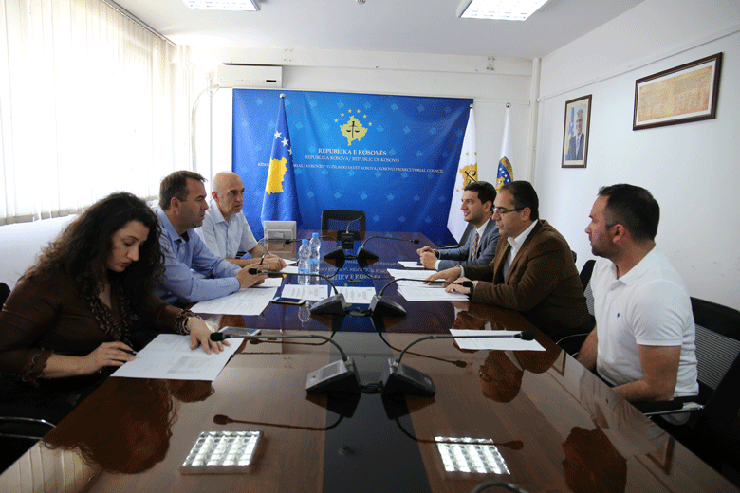

Komisioni për Çështje Normative bënë plotësim-ndryshimin e dy udhëzimeve administrative

Prishtinë, 9 qershor 2017 - Komisioni për Çështje Normative ka mbajtur takimin e radhës ku u diskutua lidhur me Udhëzimin Administrativ Nr. 01/2017, për Ndryshimin dhe Plotësimin e Udhëzimit Administrativ Nr. 01/2016, përcaktimin e shpenzimeve të reprezentacionit dhe Udhëzimin Administrativ Nr. 02/2017, për Ndryshimin dhe Plotësimin e Udhëzimit Administrativ Nr. 02/2016, për përdorimin e telefonave fiks dhe mobil në Këshillin Prokurorial dhe prokuroritë e Republikës së Kosovës.
Në këtë takim pjesëmarrës ishin tre anëtarë të Komisionit për Çështje Normative, nga administrata Drejtori i Sekretariatit dhe përfaqësuesi i Divizionit për Buxhet dhe Financa.
Kryesuesi i Komisionit fillimisht i njoftoi të pranishmit me qëllimin e plotësimit dhe ndryshimit të këtyre dy udhëzimeve, që ka të bëjë me ndryshimet që janë bërë në kuadër të sekretariatit të Këshillit Prokurorial të Kosovës, pas riorganizimit të tij dhe me qëllim të zvogëlimit të shpenzimeve që kanë të bëjnë me reprezentacion dhe shpenzimet e telefonisë mobile dhe fikse të sistemit prokurorial në përgjithësi.
Pas diskutimeve lidhur me caktimin e shumave për reprezentacion dhe telefoni mobile e fikse, anëtarët e Komisionit miratuan këto dy udhëzime dhe të njëjtat u rekomanduan për miratim nga Këshilli në takimin e radhës së tij.

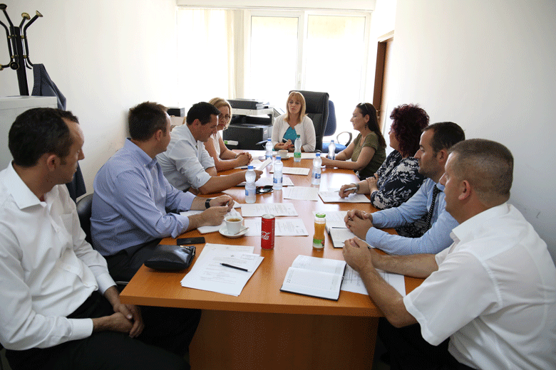

Është mbajtur takimi i Komisioni për Administrimin e Prokurorive

Prishtinë, 23 qershor 2017 - Komisioni për Administrimin e Prokurorive, ka mbajtur takimin e parë pas themelimit nga Këshilli Prokurorial i Kosovës në mbledhjen e fundit (takimin e 135 të KPK-së).
Në këtë takim përveç kryetares së Komisionit, prokurores Radica Milic dhe anëtarëve të Komisionit, kanë marrë pjesë edhe anëtarët e grupit punës të themeluar nga Komisioni në përbërje e të cilit janë përfaqësues të stafit administrativ.
Gjatë këtij takimi u diskutua për kompetencat e komisionit dhe për përcaktimin e metodologjisë se punës, ndërsa u tha se kanë për qëllim harmonizimin dhe unifikimin e punëve administrative në Prokurorin e Shtetit.
Po ashtu, u diskutua edhe për marrjen e praktikave më të mira të punëve dhe aplikimin e tyre në sistemin prokurorial të Kosovës.
Në këtë takim u vendos në caktimin e prioriteteve të punëve të komisionit, ndërsa u tha se do të bëhet monitorimi i ngarkesave me lëndë dhe monitorimi i regjistrimit të lëndëve në të gjitha prokuroritë e Republikës së Kosovës.

Aktivitetet tjera

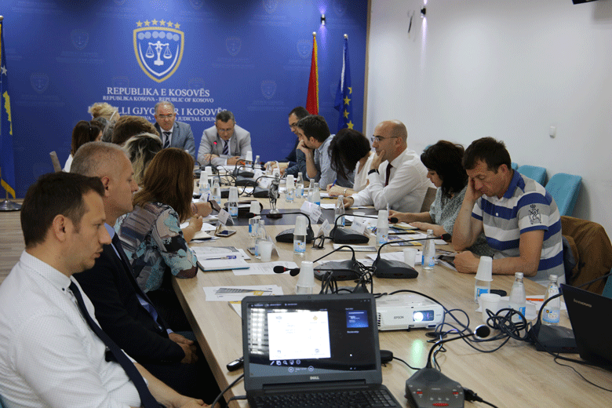

KGJK dhe KPK diskutojnë me shoqërinë civile lidhur me Projektin TIK/SMIL

Prishtinë, 5 qershor 2017 - Këshilli Gjyqësor i Kosovës (KGJK) dhe Këshilli Prokurorial i Kosovës (KPK) në kuadër të reformave që janë duke i ndërmarrë, janë duke punuar edhe në funksionalizimin e Sistemit për Menaxhimin Elektronik të Lëndëve (SMIL).
Projekti TIK/SMIL është projekt i përbashkët i KGJK-së dhe KPK-së dhe është duke u realizuar me përkrahjen
financiare të Ministrisë së Punëve të Jashtme të Norvegjisë.
Me qëllim të informimit lidhur me aktivitetet e realizuara dhe aktivitetet të cilat janë në proces të Projektit TIK/SMIL, si dhe për të diskutuar lidhur me këtë projekt, u mbajt një tryezë diskutimi me përfaqësues të organizatave joqeveritare që kryesisht merren me sistemin e drejtësisë në Kosovë.
Në këtë tryezë të pranishëm ishin edhe kryesuesi i KGJK-së, Nehat Idrizi dhe ai i KPK-së, Blerim Isufaj, të cilët Projektin TIK/SMIL e vlerësuan si shumë të rëndësishëm për dy sistemet, ndërsa falënderuan Qeverinë e Norvegjisë për financimin e projektit.
Ata thanë se me anë të këtij projekti synohet që sistemi gjyqësor dhe ai prokurorial të zëvendësojnë punën manuale me atë elektronike, ku si rezultat do të ketë efikasitet, transparencë dhe llogaridhënie më të madhe gjatë punës.
Në anën tjetër, menaxheri dhe zëvendës menaxheri i Projektit TIK/SMIL, Fatmir Rexhepi dhe Nexhat Haziri, prezantuan punët që janë bërë dhe pritet të bëhen në realizimin e këtij projekti.
Ndërsa, Bajram Bojku prezantoi sistemin elektronik të menaxhimit të lëndëve të zhvilluar deri më tani, i cili sistem do të vazhdojë të zhvillohet edhe më tutje.
Përfaqësuesit e OJQ-ve pjesëmarrëse, gjatë kësaj tryeze, u interesuan për specifika të ndryshme të projektit, në të njëjtën kohë dhanë edhe mendimet e tyre.
Në fund të tryezës u tha se bashkëpunimi i KGJK-së, KPK-së dhe OJQ-ve, në hapat e mëtutjeshëm të realizimit të projektit, do të jetë i dobishëm për një realizim sa më të suksesshëm të Projektit TIK/SMIL.

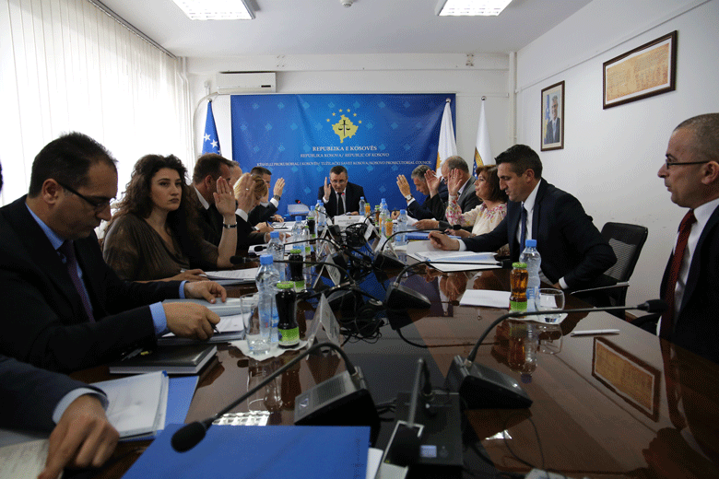

Reagim nga Këshilli Prokurorial i Kosovës

Prishtinë, 14 qershor 2017 – Këshilli Prokurorial i Kosovës është i shqetësuar me kërcënimin që i është bërë prokurorit të Prokurorisë Themelore në Prizren, z. Besim Susuri, e që ndërlidhet me punën e tij zyrtare.
Për Këshillin, aktet e tilla të kërcënimeve ndaj prokurorëve janë të pa tolerueshme dhe se të njëjtat merren shumë
seriozisht. Këshilli qëndron fuqishëm pranë prokurorëve, i mbështet ata në punën e tyre të përditshme dhe i inkurajon në përmbushjen e misionit të tyre.
KPK siguron publikun se kjo çështje është duke u trajtuar seriozisht dhe me nivelin e duhur të urgjencës të cilën e meriton kjo situatë.

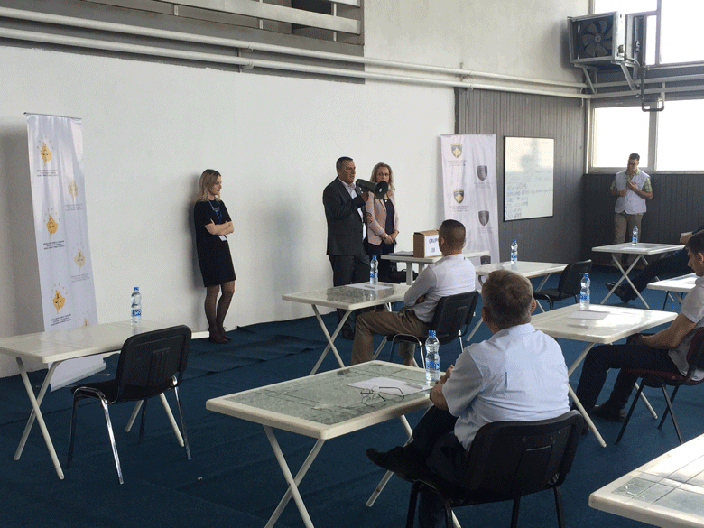

Është mbajtur testi kualifikues për kandidatët për prokurorë

Prishtinë, 24 qershor 2017 – Është mbajtur testi kualifikues për kandidatët për prokurorë, i organizuar nga Këshilli Prokurorial i Kosovës (KPK), në kuadër të procesit të rekrutimit të 18 prokurorëve të Shtetit.
Procesin e testit kualifikues e ka mbikëqyrur Kryesuesi i KPK-së, Blerim Isufaj, si dhe anëtari i Komisionit për Rekrutim, prokurori Lulzim Sulejmani.
Kryesuesi i KPK-së, Blerim Isufaj, duke ju uruar suksese kandidatëve që iu nënshtruan këtij provimi, vlerësoi rëndësinë që ka për sistemin prokurorial ky proces, po ashtu potencoi se KPK ka ndërmarrë të gjitha veprimet që ky proces të realizohet në mënyrë profesionale dhe bazuar në meritokraci.
Në testin kualifikues kanë marrë pjesë gjithsej 125 kandidatë, ku gjashtë (6) prej tyre, ishin nga komunitetet jo shumicë.
Testi është mbajtur në Akademinë e Kosovës për Siguri Publike në Vushtrri.

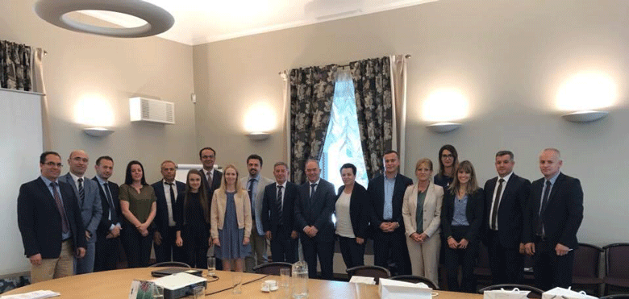

Vizitë studimore mbi drejtësinë kibernetike

Talin/Estoni, 29 qershor 2017 - Në kuadër të projektit “Forcimi i cilësisë dhe efikasitetit të drejtësisë në Kosovë”, përfaqësues të sistemit prokurorial dhe atij gjyqësor të Kosovës kanë marrë pjesë në një vizitë studimore mbi drejtësinë kibernetike në Estoni.
Qëllimi i vizitës studimore është të shihet se si prokuroritë dhe gjykatat në Estoni e përdorin sistemin informativ në punën e tyre të përditshme.
Gjithashtu, do të shohin se si Estonia ka arritur të zhvillojë dhe të zbatojë me sukses një sistem të tillë të avancuar në një periudhë të shkurtër kohore.
Gjatë kësaj vizite studimore pjesëmarrësit e institucioneve të drejtësisë së Republikës së Kosovës do të njoftohen me rolin dhe aktivitetet e Qendrës së Regjistrave të Sistemeve të Informacionit estonez, zgjidhjet elektronike të përdorura në sistemin gjyqësor, procesi gjyqësor “pa letër”-qasja ndaj statistikave gjyqësore, qasja digjitale në drejtësi dhe procedurat gjyqësore digjitale, si dhe për praktika tjera të funksionimit të sistemit elektronik në sistemin e drejtësisë së Estonisë.
Në këtë vizitë studimore, sistemi prokurorial i Kosovës përfaqësohet nga Drejtori i Sekretariatit të Këshillit Prokurorial të Kosovës (KPK), Lavdim Krasniqi dhe u.d. udhëheqësi i Departamentit për Teknologji Informative në KPK, Nexhat Haziri.

Avancimi i performancës në administrimin e sistemit prokurorial

Prishtinë, 1 qershor 2017 - Këshilli Prokurorial i Kosovës në bashkëpunim me Akademinë e Drejtësisë kanë organizuar trajnimin me temë “Avancimi i performancës në administrimin e sistemit prokurorial”.
Qëllimi i trajnimit ishte vetëdijësimi i përfituesve lidhur me konceptet e reja të menaxhimit të përvetësuar me frymën e ndryshimeve ligjore dhe ristrukturimin e Sekretariatit të Këshillit Prokurorial, e që ka krijuar një vizion të ri për procesin e hartimit të politikave dhe ofrimin e shërbimeve në kuadër të sistemit prokurorial.
Përmes punës në grupe dhe diskutimeve, u elaboruan parimet si: qasja proaktive në ofrimin e shërbimeve dhe planifikimi në kohë, efektiv dhe efikas përfshirë edhe diskutimet për propozim të politikave për avancimin e administrimit efikas të sistemit prokurorial. Për më tepër, në fokus të trajnimit ishte edhe avancimi i mëtejshëm i sistemit të vlerësimit të performancës i cili paraqet një prej aspekteve kruciale në administrimin efikas të sistemit të drejtësisë dhe që ndikon drejtpërdrejt në llogaridhënie dhe në motivimin e personelit për ofrimin e shërbimeve cilësore.
Përfituesit e këtij trajnimi ishin udhëheqësit e njësive organizative të Sekretariatit (departamenteve, divizioneve dhe zyrave) si dhe administratorët e prokurorive.

Aktivitetet e Sekretariatit të Këshillit Prokurorial të Kosovës

Sekretariati i Këshillit Prokurorial të Kosovës (SKPK), gjatë muajit qershor, ka realizuar aktivitete të ndryshme, me qëllim të zbatimit të rregullave, rregulloreve dhe politikave lidhur me menaxhimin, buxhetin dhe administrimin e prokurorive.
Shërbimet e përgjithshme kanë furnizuar të gjitha prokuroritë me materiale shpenzuese dhe janë kujdesur për mirëmbajtjen e objekteve përmes intervenimeve në mirëmbajtje të inventarit dhe pajisjeve tjera.
Gjithashtu, shërbimet e përgjithshme kanë administruar me veturat ku është bërë servisimi i rregullt, mbikëqyrja e kilometrave të harxhuara dhe ndërhyrje tjera të nevojshme për mirëmbajtjen e tyre.
Shërbimet e përgjithshme kanë realizuar edhe detyrat tjera siç janë: procedimi i lëndëve për furnizim, regjistrimi i lëndëve në sistemin E-pasuria dhe kanë mbajtur takime me administratën e prokurorive për Sistemin e Menaxhimit të Automjeteve Zyrtare.
Burimet Njerëzore kanë përfunduar procesin e rekrutimit për 17 pozita të publikuara në muajin maj. Prej tyre 17 pozitave të publikuara, për 9 pozita janë përzgjedhur kandidatët më të suksesshëm të dalë nga procesi i intervistimit (testi me shkrim dhe intervista me gojë), ndërsa duke u mbështetur në aktet juridike në fuqi për 8 pozita procesi i rekrutimit është duke vazhduar.
Gjatë këtij muaji është shpallur konkursi për 2 zyrtar ligjor për nevojat e prokurorive.
Po ashtu janë publikuar shpalljet e brendshme për pozitat: Udhëheqës i Departamentit për Buxhet, Financa dhe Shërbime të Përgjithshme dhe Udhëheqës i Departamentit për Teknologji Informative në kuadër të Sekretariatit të Këshillit Prokurorial. Ndërsa, në Zyrën e Kryeprokurorit të Shtetit është publikuar shpallja e brendshme për pozitën: Udhëheqës i Zyrës për Komunikim me Publikun në Zyrën e Kryeprokurorit të Shtetit.
Buxheti dhe Financat në bashkëpunim me departamentet dhe divizionet ka përgatitur kërkesën e parë buxhetore për vitin 2018, si dhe vlerësimet e hershme për vitet 2019 dhe 2020.
Kërkesa e parë buxhetore është miratuar nga Komisioni për Buxhet, Financa dhe Personel dhe Këshilli Prokurorial i Kosovës. Në kërkesën e parë buxhetore janë paraqitur nevojat e domosdoshme të sistemit prokurorial të Kosovës, si rritja e numrit të punëtorëve, rritja e kategorisë së pagave, mallrave dhe shërbimeve si dhe projekteve kapitale.
Në Ministrinë e Financave është dorëzuar raporti i obligimeve financiare të muajit maj për organizatën buxhetore.
Po ashtu, konform legjislacionit në fuqi, janë kontrolluar, zotuar dhe shpenzuar faturat e pranuara për sistemin prokurorial sipas buxhetit të alokuar.
Prokurimi ka zhvilluar procedurat e prokurimit për projektet: “Furnizim me tonerë për nevoja të Sistemit Prokurorial të Kosovës”, ”Zhvillimi dhe implementimi i sistemit elektronik për menaxhimin e veturave (SEMV) të Sistemit Prokurorial të Kosovës”, “Servisimi dhe mirëmbajtja e gjeneratorëve të Sistemit Prokurorial të Kosovës”, “Ridizajnimi, Riprogramimi dhe mirëmbajtja e web faqes së Prokurorit të Shtetit “, “Shërbime të akomodimit, ushqimit dhe pijeve për pjesëmarrësit në trajnime për nevoja të Këshillit Prokurorial të Kosovës -Regjioni i Pejës, Prizrenit, Gjakovës”
Teknologjia Informative ka ofruar të gjitha shërbimet e kërkuara nga stafi i prokurorive për problemet të cilat janë shfaqur gjatë përdorimit të pajisjeve të TI-së dhe sistemeve elektronike.
Është përgatitur dhe nënshkruar procedura standarde e operimit në mes të Departamentit të TI-së – SKPK dhe Agjencionit të Regjistrit Civil për ndërlidhjen e sistemeve elektronike, përkatësisht Sistemi për menaxhimin informativ të lendeve në prokurori gjatë regjistrimit të personave të dhënat për persona fizik do të kopjohen nga sistemi elektroni i regjistrit civil.
Është mbajtur seminar të organizuar nga ICITA, me temën Siguria Kibernetike, prezantues znj. Laura Galante, analiste në fushën e sigurisë kibernetike nga Shtetet e Bashkuara të Amerikës.
Në bashkëpunim me Ambasadën Amerikane, janë vizituar prokuroritë Themelore në Pejë, Prizren, Gjilan, Ferizaj dhe Prishtinë, pasi që në këto prokurori janë instaluar pajisjet Simultante – donacion nga Ambasada Amerikane.
Përgatitja e dokumentit për zhvillimin e sistemit elektronik për menaxhimin e alarmimit të emergjencave. Ky sistem ka për qëllim ngritjen e nivelit të sigurisë në çdo objekt të prokurorive.
Ka filluar zhvillimi i sistemit elektronik për menaxhimin e veturave në sistemin prokurorial. Ky sistem do të mundësojë menaxhimin e gjitha veturave duke filluar nga regjistrimi, servisimi e mirëmbajtja, derivatet, sigurimi dhe shpenzime tjera.
Zyra për Komunikim me Publikun ka përcjellë aktivitetet e KPK-së, Kryeprokurorit, Kryesuesit dhe Komisionit për Çështje Normative dhe trupave tjera të sistemit prokurorial, me ç‘ rast ka përgatitur komunikata, të cilat i ka lëshuar për media dhe i ka publikuar në web faqen e KPK-së dhe PSH-së. Kjo Zyrë në baza ditore ka përgatitur monitorimin e mediave të shtypura, elektronike dhe vizuele.
Auditori i brendshëm në muajin qershor ka filluar auditimin e rregullt për Divizionin për Buxhetit dhe Financave.

Aktivitetet e Njësitit për Shqyrtimin e Performancës së Prokurorive të Këshillit Prokurorial të Kosovës

Njësiti për Shqyrtimin e Performancës së Prokurorive (Njësiti) i Këshillit Prokurorial të Kosovës, duke u mbështetur në kompetencat ligjore në mbështetje të Këshillit, gjatë muajit qershor ka zhvilluar aktivitete të ndryshme.
Zyra për Mbikëqyrje, Analitikë dhe Verifikim Prokurorial ka punuar në krijimin e planit ideor për mbrojtjen e votës në zgjedhjet e jashtëzakonshme 2017 dhe hartimin e të gjitha dokumenteve dhe akteve të nevojshme.
Ka bërë përgatitjet teknike për mbajtjen e provimit kualifikues për prokurorë dhe administrimin e këtij provimi.
Ka ofruar mbështetje teknike për Komisionin për Rekrutim në kontrollimin e testeve si dhe ka njoftuar kandidatët me rezultatet e testit.
Ka përgatitur listën e kandidatëve për prokurorë të cilët nuk kaluan përzgjedhjen preliminare, përfshirë njoftimin e kandidatëve me email për mos kualifikim, si dhe pranimin e ankesave drejtuar Komisionit për zgjidhjen e kontesteve dhe ankesave, ndërsa pranuar kërkesat për rishqyrtim dhe rishikim të testeve nga kandidatët.
Po ashtu ka koordinuar raportimet dhe hartimin e propozim projekteve në kuadër të procesit euro-integrues.
Zyra për Statistika ka përgatitur raporte statistikore-informata, sipas kërkesave të: Zyrës për Informim të KPK-së; Zyrës së Kryesuesit lidhur me sistemet informatike që aplikohen në Sistemin Prokurorial. Ka përgatitur raporte statistikore për Aplikimin e procedurave alternative duke filluar nga viti 2015, sipas kërkesave të mediumit Koha Vizion dhe një kandidati për Doktoratë.
Ka bërë monitorimin e procesit të harmonizimit të të dhënave statistikore në mes të prokurorive dhe agjencioneve si dhe monitorimin e rasteve dhe veprimeve të regjistruara me vonesë, në Aplikacionin webkriMKorr, në Prokurorinë Themelore të Prishtinë.
Zyra për Trajnime në sajë të bashkëpunimit me Akademinë e Drejtësisë dhe IKAP-in kanë organizuar trajnime të ndryshme për ngritjen dhe aftësimin profesional të prokurorëve dhe stafit administrativ të sistemit prokurorial.
Prokurorët kanë marrë pjesë në trajnime në fushën e Procedurës Penale, hetime financiare dhe sekuestrimi dhe konfiskimi i pasurisë.
Stafi administrativ ka marrë pjesë në trajnime në fushën e ngritjes së performancës në administrimin e sistemit prokurorial, për qasje në dokumente publike dhe në mbrojtjen e të dhënave personale.

